jacqueline.perret@colegio-mineralelteniente.cl - luis.medina@colegio-mineralelteniente.cl

**GUIA DE APRENDIZAJE UNIDAD 1 N° DE GUÍA: 6**

ASIGNATURA: TECNOLOGÍA

NOMBRE ESTUDIANTE: ______________________________________________________

CURSO: ______Cuartos Básicos________________________ LETRA: A-B-C______ FECHA: ______

**OA: Usar procesador de textos para crear, editar, dar formato, incorporar elementos de diseño y guardar un documento.**

Objetivo: Utilizar procesador de texto y aplicar diversos formatos.

Haz clic en el siguiente enlace. Trabaja la página 11 y 12 del texto virtual de tecnología, sigue las instrucciones y desarrolla la guía que aparece al hacer clic en ella-

<http://sitios.mineduc.cl/enlaces/textos_escolares/4to/#page-11>

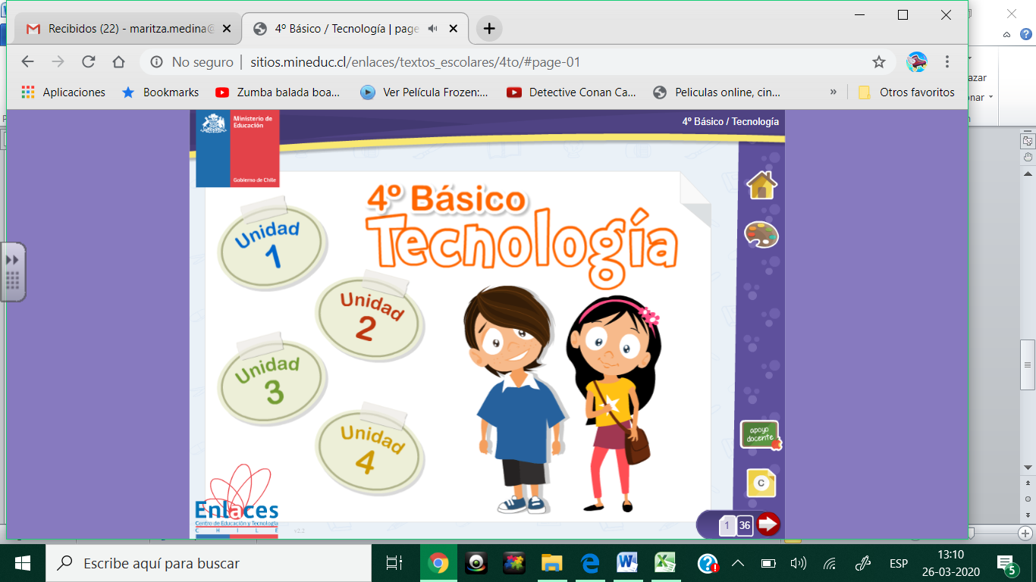

De acuerdo a lo que trabajaste completa indicando cual es la función de los siguientes íconos. Puedes ayudarte abriendo el procesador de textos (Word) y colocar el mouse sobre los íconos y esperar a que aparezca su función.

|  |  |
| --- | --- |
|  |  |
|  |  |

**AHORA TÚ**

En tu PC abre el procesador de texto: Word (microsoft office).

1. TÍTULO del cuento centrado con letra negrita y subrayado, tamaño 14, fuente Harrington. Realiza estos cambios antes de escribir el título o bien, puedes hacerlo seleccionando.
2. El texto lo puedes escribir con un tamaño más pequeño, 12 y ya no puede estar subrayado ni con negrita. No olvides iniciar el párrafo con Mayúscula.
3. Los párrafos tendrán un párrafo justificado.
4. En la guía N° 5 trabajaste como insertar una imagen, aplícalo ahora también.
5. No olvides Guardar el archivo.

